«ՋՐԱՅԻՆ ՌԵՍՈՒՐՍՆԵՐԻ ՄԱՍՆԱԿՑԱՅԻՆ ԵՎ ԱՐԴՅՈՒՆԱՎԵՏ ՕԳՏԱԳՈՐԾՈՒՄ» (PURE-WATER) ԾՐԱԳԻՐ

ՋՐՕԳՏԱԳՈՐԾՈՂՆԵՐԻ ԸՆԿԵՐՈՒԹՅՈՒՆՆԵՐԻ և ՋՐՕԳՏԱԳՈՐԾՈՂՆԵՐԻ ԸՆԿԵՐՈՒԹՅՈՒՆՆԵՐԻ ՄԻՈՒԹՅՈՒՆՆԵՐԻ ԳՈՐԾՈՒՆԵՈՒԹՅԱՆ ԱՐԴՅՈՒՆԱՎԵՏՈՒԹՅԱՆ ԲԱՐՁՐԱՑՄԱՆՆ ՈՒՂՂՎԱԾ ԻՐԱՎԱԿԱՆ ԴԱՇՏԻ ԲԱՐԵՓՈԽՈՒՄՆԵՐԻ ԾՐԱԳԻՐ

Երևան, ապրիլ 2019

Համագործակցության պայմանագիր՝ AID-111-A-17-00005

Ծրագրի անվանումը ՝ Ջրային ռեսուրսների մասնակցային և արդյունավետ օգտագործում
Ֆինանսավորող՝ Ամերիկայի միացյալ նահանգների Միջազգային զարգացման գործակալություն (ԱՄՆ ՄԶԳ)
Ծրագրի իրականացնող՝
«Ուրբան» կայուն զարգացման հիմնադրամ, «Ազգային ջրային համագործակցություն» ՀԿ.
ԵՊՀ Էկոլոգիական իրավունքի գիտաուսումնական կենտրոն

Սույն փաստաթուղթը ստեղծվել է Ամերիկայի ժողովրդի աջակցությամբ` ԱՄՆ Միջազգային զարգացման գործակալության միջոցով: Այստեղ արտահայտված տեսակետները/կամ նյութի բովանդակությունը/ միմիայն հեղինակներինն են և պարտադիր չէ, որ արտահայտեն ԱՄՆ ՄԶԳ կամ ԱՄՆ կառավարության տեսակետները։

ԲՈՎԱՆԴԱԿՈՒԹՅՈՒՆ
ՆԵՐԱԾՈՒԹՅՈՒՆ 4
ԻՐԱՎԻՃԱԿԻ ՆԿԱՐԱԳՐՈՒԹՅՈՒՆ 4
Ոռոգման համակարգի կառավարումը․ 4
Վեճերի լուծումը 10
Վերահսկողությունը 11
Վարչական իրավախախտումները ոռոգման ոլորտում և վարչական վարույթը 12
ՋՕԸ-երի ֆինանսական կայունությունը 14
ԾՐԱԳՐԻ ԳՈՐԾՈՂՈՒԹՅՈՒՆՆԵՐԸ 14
Ոռոգման համակարգի կառավարումը․ 14
ՋՕԸ-երի մասնակցային կառավարումը 17
Վեճերի լուծման մեխանիզմները 19
Վերահսկողությունը 20
Վարչական իրավախախտումները ոռոգման ոլորտում և վարչական վարույթը 24
ՋՕԸ-երի ֆինանսական կայունությունը 25
ԾՐԱԳՐԻ ՀԱՄԱԿԱՐԳՈՒՄԸ 25

ՆԵՐԱԾՈՒԹՅՈՒՆ

Ջրօգտագործողների ընկերությունների և ջրօգտագործողների ընկերությունների միությունների գործունեության արդյունավետության բարձրացմանն ուղղված իրավական դաշտի բարեփոխումների ծրագիրը (այսուհետ՝ Ծրագիր) իրենից ներկայացնում է պետություն-ջրօգտագործող-քաղաքացիական հասարակություն լայնամասշտաբ համագործակցություն, որը կոչված է ոռոգման ոլորտում ջրօգտագործման բնագավառում իրավական վերլուծության հիման վրա իրականացնել «Ջրօգտագործողների ընկերությունների և ջրօգտագործողների ընկերությունների միությունների մասին» ՀՀ օրենքի և դրա հետ փոխկապակցված իրավական այլ ակտերի, կառավարման մեխանիզմների այնպիսի փոփոխություններ, որոնք կերաշխավորեն ՋՕԸ-երի ինքնավարությունը, հաշվետվողականությունը, թափանցիկությունը, կառավարման մեջ մասնակցայնությունը, պետական կառավարման համակարգին կապահովեն ջրօգտագործողների ընկերությունների և ջրօգտագործողների գործունեության վերաբերյալ որակյալ և համակարգված տեղեկատվությամբ, ջրօգտագործողի համար կստեղծեն սեփական շահերի պաշտպանության արդյունավետ մեխանիզմներ, քաղաքացիական հասարակությանը կապահովեն վերահսկողության համար անհրաժեշտ բավարար տեղեկատվությամբ և գործիքներով։
Ծրագրից բխող գործողությունները կարելի է պայմանականորեն բաժանել երկու խմբի․ բարեփոխումների համար անհրաժեշտ իրավական դաշտի նախապատրաստմանն ուղղված գործողություններ և բարեփոխումների կիրարկմանն ուղղած գործողություններ։
Ծրագրի մշակման ընթացքում օգտագործվել են «Ուրբան» կայուն զարգացման հիմնադրամի կողմից «Ջրային ռեսուրսների արդյունավետ և մասնակցային օգտագործում» ծրագրի(ֆինանսավորվում է ԱՄՆ ՄԶԳ-ի կողմից) շրջանակներում իրականացված Արարատյան դաշտում ջրօգտագործման վերաբերյալ տնային տնտեսությունների հետազոտության և «Ջրային ռեսուրսների կառավարման ոլորտի քաղաքականության և իրավակարգավորման շրջանակի գնահատում և կատարելագործման ուղիների մշակում» նախագծի շրջանակներում «Ուրբան» կայուն զարգացման հիմնադրամի և ԵՊՀ էկոլոգիական իրավունքի գիտաուսումնական կենտրոնի կողմից իրականացված իրավական վերլուծության նյութերը։ լ

ԻՐԱՎԻՃԱԿԻ ՆԿԱՐԱԳՐՈՒԹՅՈՒՆ

Ոռոգման համակարգի կառավարումը․
Ոռոգման համակարգը Հայաստանի Հանրապետության ջրային համակարգի մի մասն է, որն ընդգրկում է ոռոգման և ցամաքուրդային (դրենաժային) ջրատարներ, ջրանցքներ, ջրանցույցներ, դյուկերներ, ստորասրահներ, արագահոսներ, թունելներ, ջրանկումներ, հեղեղատարներ, խողովակաշարեր, հիդրոտեխնիկական կառուցվածքներ, արտեզյան և շատրվանող հորեր, պոմպակայաններ, ջրամբարներ, լճակներ` ծառայողական ճանապարհներն իրենց օտարման գոտիներով, շենք-շինություններով, էլեկտրահաղորդման գծերով և այլ ենթակառուցվածքներով, այդ թվում` ջրաէկոհամակարգերի պահպանման գոտիներ:
Ոռոգման ջրամատակարարման կառավարումը կարող է իրականացվել Ջրային համակարգերի կառավարման մարմնի (պետական կառավարման) և (կամ) մասնավոր կառավարման միջոցով:
ՀՀ Կառավարության 2002 թվականի հոկտեմբերի 17 N 1653-Ն որոշման համաձայն Ջրային համակարգերի կառավարման մարմին էր ճանաչվել ՀՀ կառավարությանն առընթեր ջրային տնտեսության պետական կոմիտեն(վերջին տարիներին ջրային կոմիտեն տարբեր նախարարությունների կազմում է գործել, իսկ այժմ նախատեսված է այն ընդգրկել ՀՀ տարածքային կառավարման և ենթակառուցվածքների նախարարության կառուցվածքում):
Վերջինս ՀՀ էներգետիկ ենթակառուցվածքների և բնական պաշարների նախարարության կառավարման ոլորտում գործող պետական մարմին է, որը մշակում և իրականացնում է պետական սեփականություն հանդիսացող ջրային և ոչ մրցակցային ջրամատակարարման համակարգերի կառավարման ու օգտագործման բնագավառում ՀՀ կառավարության քաղաքականությունը:
Ոռոգման ջրամատակարարման մասնավոր կառավարումը կարող է իրականացվել նաև մասնակցային կառավարման միջոցով «Ջրօգտագործողների ընկերությունների» և (կամ) «Ջրօգտագործողների ընկերությունների միությունների» կողմից` օրենքով սահմանված կարգով:
«Ջրօգտագործողների ընկերությունների և ջրօգտագործողների ընկերությունների միությունների մասին» ՀՀ օրենքի 4-րդ հոդվածի համաձայն՝ ընկերությունը և միությունը շահույթ ստանալու նպատակ չհետապնդող, իրավաբանական անձի կարգավիճակ ունեցող կազմակերպություններ են, որոնք, առաջնորդվելով հանրային շահերով, իրականացնում են ոռոգման համակարգի շահագործումն ու պահպանումը: Ընկերությունը և Միությունը հիմնադրվում են ջրօգտագործողներին ոռոգման ջրով ապահովելու նպատակով:
Ընկերությունը ոռոգման ջուր է մատակարարում իր սպասարկման տարածքում գտնվող ջրօգտագործողներին, իսկ Միությունը, ջրավազանային կառավարման պլանների համաձայն, իր սպասարկման տարածքի ընկերություններին:
Այժմ Հայաստանի Հանրապետությունում գործում են 15 ջրօգտագործողների ընկերություններ, որոնք էլ իրականացնում են ոռոգման ջրի բաշխումը ջրօգտագործողների միջև։ Օրենքի ընդունումից ի վեր Հայաստանում «Ջրօգտագործողների ընկերությունների միություններ» չեն ձևավորվել։
Մյուս կողմից Ջրօգտագործողների ընկերությունների և ջրօգտագործողների ընկերությունների միությունների մասին ՀՀ օրենքի 32 և 32.1 հոդվածներով սահմանվում են ՋՕԸ-երի գործունեության համակարգման բնագավառում իրավասու սուբյեկտները և դրանց լիազորությունները։ Վերոնշյալ հոդվածների վերլուծությունից պարզ է դառնում, որ օրենսդիրը հստակ տարանջատում է մտցրել այդ երկու սուբյեկտների լիազորությունների շրջանակի մեջ՝ նպատակ ունենալով ՋՕԸ-երի գործունեության բնագավառում քաղաքականություններ մշակելու և իրականացնելու առումով պետական միջամտության լիազորությունները վերապահել առավել կոլեգիալ և բալանսավորված մարմնի՝ ի դեմս կանոնակարգող խորհրդի, իսկ ջրային համակարգերի կառավարման մարմնին թողնել լիազորությունների այն շրջանակը, որը հիմնականում առնչվում է ջրային մարմինների կամ հիդրոտեխնիկական կառույցների(ՀՏԿ-ների) շահագործման տեխնիկական կողմին։
Ընդ որում, ի սկզբանե հաշվի առնելով, որ խորհրդին անդամակցությունը չվճարվող գործունեություն է, նախատեսված է եղել ստեղծել կանոնակարգող խորհրդի գործադիր մարմին, որը կաջակցի խորհրդի գործունեությանը և խորհրդի անունից կիրականացնի նրա վերահսկողական գործառույթները ՋՕԸ-երի նկատմամբ։ Իսկ Ջրային համակարգերի կառավարման մարմնին (սույն փաստաթուղթը կազմելու պահին դա ԷԵԲՊՆ ջրային կոմիտեն է) «Ջրօգտագործողների ընկերությունների և ջրօգտագործողների ընկերությունների միությունների մասին» ՀՀ օրենքի համաձայն վերապահված պետք է լիներ լիազորությունների ավելի նեղ շրջանակ, քան ջրօգտագործողների ընկերությունների գործունեության ամբողջական համակարգումն է։ Համակարգի այսպիսի կառուցակարգի նպատակը ջրային ոլորտում բախվող բազմապիսի շահերի փոխզսպումն ու հակակշռումն է։
Սակայն, օրենսդիրի կողմից նախատեսված այսպիսի համակշռումը խախտվել է համակարգի կառուցվածքը և կանոնակարգերը սահմանող հենց առաջին ենթաօրենսդրական ակտերով։ ՀՀ կառավարության 2002թ․ հոկտեմբերի 17-ի N 1768-Ն որոշման 3-րդ կետի համաձայն որոշում է կայացվել «Հայաստանի Հանրապետության ջրօգտագործողների ընկերությունների և ջրօգտագործողների ընկերությունների միությունների գործունեությունը կանոնակարգող խորհրդի գործադիր մարմնի լիազորությունները վերապահել Հայաստանի Հանրապետության կառավարությանն առընթեր Ջրային տնտեսության պետական կոմիտեի «Ջրային տնտեսության զարգացման և բարեփոխումների ծրագրերի իրականացման գրասենյակ» պետական հիմնարկին: Իսկ Ջրօգտագործողների ընկերությունների և ջրօգտագործողների ընկերությունների միությունների մասին ՀՀ օրենքի 32-րդ հոդվածով սահմանված է, որ «Կանոնակարգող խորհուրդն իր գործունեությունն իրականացնում է գործադիր մարմնի միջոցով»։ Այսպիսով, օրենքով սահմանված լիազորությունների հստակ տարանջատմամբ երկու սուբյեկտների գործառույթների իրականացումը 2002թ.-ից (փաստացի ի սկզբանե) դրվել է միևնույն կառույցի՝ Ջրային կոմիտեի վրա։
Բացի այդ, եթե մինչև 2016թ․ կանոնակարգող խորհրդի կազմը փոփոխելու մասին կառավարության որոշմամբ խորհուրդը ղեկավարվել է նախարարի մակարդակով, իսկ շահագրգիռ գերատեսչությունները ներկայացված են եղել ղեկավարի կամ նախարարի տեղակալի մակարդակով, ապա 2016թ.-ին ընդունված փոփոխություններով ի պաշտոնե խորհրդի նախագահ է հանդիսացել Ջրային տնտեսության պետական կոմիտեի նախագահը։ Միայն 2018թ. նոյեմբերի 15-ին կատարված փոփոխություններով է վերասահմանվել, որ խորհրդի նախագահ է հանդիսանում Հայաստանի Հանրապետության էներգետիկ ենթակառուցվածքների և բնական պաշարների նախարարի տեղակալը, ինչը համակշռման վրա էական ազդեցություն չի ունեցել։ Այսինքն 2016թ.-ից սկսված խորհուրդը նախագահել է Ջրային կոմիտեի նախագահը, խորհրդի գրասենյակը գործել է Ջրային կոմիտեի կազմում և ջրային համակարգերի կառավարման մարմին է հանդիսացել Ջրային կոմիտեն՝ այդպիսով խաթարելով «Ջրօգտագործողների ընկերությունների և ջրօգտագործողների ընկերությունների միությունների մասին» ՀՀ օրենքի տրամաբանությունը, որում հստակ տարանջատված են Կանոնակարգող խորհրդի և Ջրային համակարգերի կառավարման մարմնի լիազորությունները։ Այսպիսի քաղաքականության արդյունքում Ջրային կոմիտեն սկսել է տիրապետել ՋՕԸ-երի գործունեության ամբողջական և ոչ համակշռված համակարգման լծակների, որի բերումով էլ հնարավոր է դարձել այնպիսի քաղաքական որոշումների պարտադրումը ինչպիսիք են եղել օրինակ՝ ՋՕԸ-երի խոշորացումները, գործադիր իշխանության ներկայացուցիչների ցուցումով ՋՕԸ տնօրենների նշանակումները և այլ անցանկալի միջամտություններ։
Մյուս կողմից ՋՕԸ-երի արհեստական և հարկադրաբար «խոշորացման» արդյունքում մասնակցային կառավարման առանց այդ էլ պատշաճ չարմատացած մեխանիզմները սկսել են կրել զուտ ձևական բնույթ։ Միջազգային լավագույն փորձը ենթադրում է առավելագույնը 5000-6000 հեկտար տարածք ընդգրկող ՋՕԸ-երի ձևավորում և, ի սկզբանե, Հայաստանում ևս ներդրված է եղել այդ մոտեցումը։ Սակայն կառավարության կողմից ՋՕԸ-երի գործունեության արդյունավետության բարձրացման նպատակով մինչև 2017թ.-ը պարբերաբար կատարվել են խոշորացմանն ուղղված վերակազմակերպումներ, ինչը հակասում է թե՛ ինքնակառավարման սկզբունքներին, թե՛ մասնակցային կառավարման արդյունավետությանը։ Որպես ասվածի վկայություն բերենք «Ուրբան» կայուն զարգացման հիմնադրամի կողմից «Ջրային ռեսուրսների արդյունավետ և մասնակցային օգտագործում» ծրագրի շրջանակներում 95% վստահության մակարդակով և վստահության 5% միջակայքով 2017թ․ մայիս-հունիսին անցկացված սոցիոլոգիական հետազոտության արդյունքներից մի քանի տվյալներ․

Գծապատկեր 1. Համայնքում ջրի հետ կապված խնդիրները լուծելու հարցում տարբեր մարմինների/ կազմակերպությունների արդյունավետությունը 1-5 բալ սանդղակով (%)
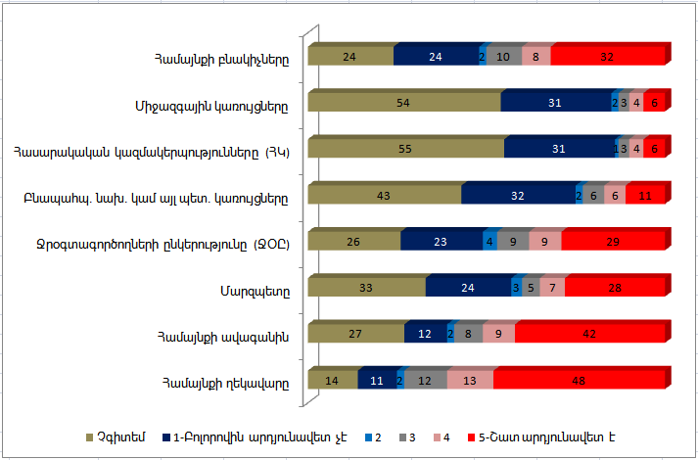
Բնակիչների գերակշիռ մասը՝ 61 տոկոսը կարծում են, որ իրենց համայնքի ղեկավարն է այն անձը, որն ի վիճակի է լուծելու իրենց համայնքում ոռոգման և խմելու ջրերին առնչվող խնդիրները: Մյուս տեղում ավագանին է (51%), երրորդ տեղում՝ համայնքի բնակիչները (40%): Այնուհետ, բնակիչների 38%-ը հակված է վստահելու ՋՕԸ-երին, ապա՝ մարզպետին (35%): Բնակիչները չեն հավատում, որ ՀՀ Բնապահպանության նախարարությունը կամ այլ պետական կառույցներ, ՀԿ-ները կամ միջազգային կազմակերպություններն ի վիճակի են լուծելու իրենց համայնքում ջրի հետ կապված խնդիրները:
Ըստ հետազոտության արդյունքների Արարատյան դաշտի բնակիչների մեծ մասը (96% և ավելի) ակտիվորեն ներգրավված չեն ջրային ռեսուրսների կառավարման գործընթացներում, ոչ էլ համապատասխան տեղեկատվություն են ստացել կամ մասնակցել ջրային ռեսուրսների կառավարման վերաբերյալ դասընթացների:
Բնակիչների ճնշող մեծամասնությունը (69%) նշել է, որ իրենք կմասնակցեն իրենց համայնքում խմելու կամ ոռոգման ջրի հետ կապված քննարկումներին, եթե նման քննարկումներ անցկացվեն: Հարկ է նշել, որ տղամարդիկ (պայմանավորված մշակութային նորմերով) ավելի ակտիվ են այս հարցում. տղամարդկանց 80%-ն են դրական պատասխանել այս հարցին, իսկ կանանց՝ 61%-ը: Միջին և ավելի բարձր տարիքի մարդիկ ավելի մեծ ցանկություն են հայտնել մասնակցելու այդ քննարկումներին, քան երիտասարդները։
Մասնակցային կառավարման առումով խնդրահարույց է նաև ՋՕԸ-երի վերաբերյալ տեղեկատվության մատչելիությունը։ Այժմ գործող ՋՕԸ-երից որևէ մեկը չունի վեբ-կայք։ Դրանց կանոնադրությունները, ոռոգման համակարգի հատակագծերը, բյուջեները, կատարողականները, աշխատակազմի կառուցվածքն ու հաստիքացուցակները որևէ առցանց հարթակում չեն հրապարակվում։ Հասանելի են միայն ջրօգտագործողների ընկերությունների 2018թ․-ի ոռոգման շրջանի ցուցանիշների վերաբերյալ ամփոփ տեղեկատվությունների հրապարակումները և այնպիսի տվյալներ, որոնք ներկայացվում են կառավարության ՋՕԸ-երին առնչվող որոշումներում։ Ի լրումն ասվածի՝ ներկայացնենք սոցիոլոգիական հետազոտության արդյունքներից ևս մեկ հատված, որն առնչվում է ջրօգտագործողների տեղեկացվածությանը։
Բնակիչների 50 %-ը իրենց համայնքի ջրային ոլորտում իրականացվող աշխատանքների վերաբերյալ տեղեկատվությունը հիմնականում ստանում է համայնքի բնակիչներից, 35 %-ը՝ համայնքի ջրի տեսուչից (ջրի վճարների հավաքողից/ջրբաշխից), 15 %-ը՝ հեռուստատեսությունից, 3 %-ը` համայնքի ղեկավարից, 1 %-ը՝ համացանցից, 1 %-ը` համայնքում փակցված հայտարարություններից, 0.3%-ը` ռադիոյից, 6 %-ը` այլ աղբյուրներից, և 12% -ն էլ նշել է, որ ընդհանրապես չի ստանում նման տեղեկատվություն:

Գծապատկեր 2. Համայնքում ջրային ոլորտում իրականացվող աշխատանքների վերաբերյալ տեղեկատվության աղբյուրները
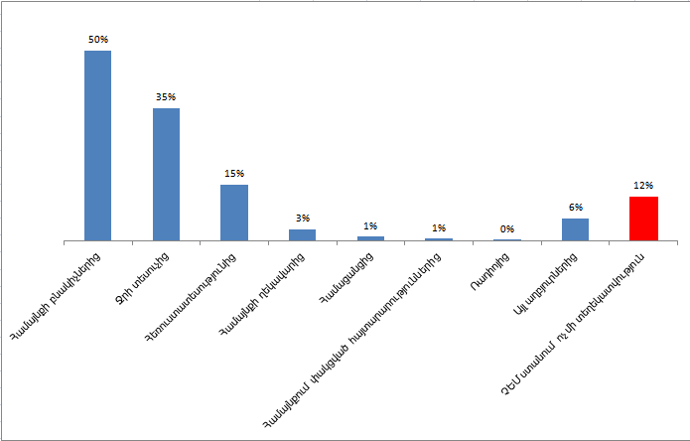
Ըստ այդ նույն հետազոտության արդյունքների տնային տնտեսությունների 70 %-ը կամ տեղեկացված չեն ջրօգտագործողների իրավունքների և պարտականությունների մասին, կամ չունեն ՋՕԸ-ի հետ կնքած ջրամատակարարման պայմանագիր։
Այսպիսով, կարելի է արձանագրել, որ ջրօգտագործողները հիմնականում ներգրավված չեն ոռոգման համակարգի կառավարման գործընթացում։ Ի լրումն սրան՝ հաշվի առնելով ինքնակառավարման համակարգում մասնակցության չվարձատրվող բնույթը՝ փոքրաթիվ տեղեկացված և ակտիվ քաղաքացիները ևս հակված չեն ստանձնելու այդ համակարգի գործարկման պատասխանատվությունը՝ լրացուցիչ օրինական կամ ապօրինի շահագրգռության բացակայության պատճառով։ Մյուս կողմից՝ «Ջրօգտագործողների ընկերությունների և ջրօգտագործողների ընկերությունների միությունների մասին» ՀՀ օրենքով սահմանված չեն ՋՕԸ-երի կառավարման ներկայացուցչականության բավարար երաշխիքներ, ինչն էլ հնարավորություն է ընձեռում ոչ ներկայացուցչական կազմով ժողովներ գումարելու (կամ առհասարակ չգումարելու) և այդ կերպ որոշումներ ընդունելու համար։
Հետևաբար ՋՕԸ-երի կառավարման մարմինները մի կողմից չեն ընտրվել ջրօգտագործողների կամարտահայտությամբ և չեն վայելում նրանց աջակցությունը, մյուս կողմից՝ գործադիր իշխանության կողմից ՋՕԸ-երի համակարգման բոլոր գործառույթները կենտրոնացված են մեկ մարմնի՝ Ջրային կոմիտեի ձեռքում։ Այս պայմաններում ՋՕԸ-երի ղեկավար կազմերը իրենց ընկալում են ոչ թե ինքնավար մարմնի ներկայացուցչի, այլ Ջրային կոմիտեի ենթակայի կարգավիճակում։ Սա մեկ նախադասությամբ կարելի է ձևակերպել «Զրո իրավունք՝ զրո պատասխանատվություն» բանաձևով։

Վեճերի լուծումը
Ակնհայտ է, որ ջրօգտագործման բնագավառում թե՛ նախկինում, թե՛ ներկայում էլ ծագել ու շարունակում են ծագել բազմաթիվ վեճեր, որոնք պարտադիր կարգով պետք է գտնեն համապատասխան լուծումներ: Ընդ որում, ելնելով յուրաքանչյուր պետության և անհատի համար ջրային ռեսուրսների կատարած կարևոր գործառույթից, նմանատիպ խնդիրները պետք է հնարավորության սահմաններում լուծվեն ոչ ժամանակատար կառուցակարգերով:
«Ջրօգտագործողների ընկերությունների և ջրօգտագործողների ընկերությունների միությունների մասին» ՀՀ օրենքի համաձայն ջրօգտագործողների ընկերությունում և ջրօգտագործողների ընկերությունների միությունում ստեղծվում է վեճեր լուծող հանձնաժողով: Մասնավորապես, ընկերությունների կազմակերպական կառուցվածքը նախատեսող հոդված 12-ի համաձայն Ընկերության ժողովն ընտրում է առնվազն 3 անդամից կազմված վեճեր լուծող հանձնաժողով: Ընկերության ընդհանուր ժողովի բացառիկ իրավասությունների շրջանակում օրենքը սահմանում է վեճեր լուծող հանձնաժողովի անդամներին ընտրելն ու նրանց լիազորությունները վաղաժամկետ դադարեցնելը, վեճեր լուծող հանձնաժողովի կատարած ծախսերը հատուցելը, վեճեր լուծող հանձնաժողովի կանոնակարգը հաստատելը: Ընկերությանը մատակարարված ոռոգման ջրի վճարի, անդամավճարի կամ այլ վճարի պարտք ունեցող անդամները չեն կարող ընտրվել վեճեր լուծող հանձնաժողովի կազմում: Փաստորեն, վեճեր լուծող հանձնաժողովի անդամների լիազորությունների սահմանները, գործունեության ժամկետները սահմանվում են Ընկերության կանոնադրությամբ, իսկ հանձնաժողովի գործունեության կարգը սահմանվում է Ընդհանուր ժողովի կողմից հաստատվող վեճեր լուծող հանձնաժողովի կանոնակարգով: Վեճեր լուծող հանձնաժողովն իր գործունեությունն իրականացնում է նիստերի միջոցով, որոնք գումարվում են ըստ անհրաժեշտության՝ Ընկերության անդամ(ներ)ի դիմումով կամ Ընկերության վարչական խորհրդի և (կամ) տնօրինության նախաձեռնությամբ:
Ջրօգտագործողների ընկերությունների կանոնադրություններում հստակ նախատեսված է համապատասխան վեճերի լուծման մեխանիզմը, սակայն, պետք է նշել, որ պրակտիկայում վեճեր լուծող հանձնաժողովների պասիվ գործունեությունը, վեճեր լուծող հանձնաժողովների նիստերի արձանագրությունների բացակայությունը վկայում են այն մասին, որ իրականում վեճեր, որպես այդպիսիք, չեն քննարկվում: Պարտադիր կարգով պետք է հաշվի առնել, որ չնայած իրավական մանրամասն կանոնակարգումներին, չնայած օրենքով և Ջրօգտագործողների ընկերությունների կանոնադրություններում նախատեսված ընկերության վեճեր լուծող հանձնաժողովների դե յուրե գոյությանը, պետք է նշել, որ փաստորեն ջրօգտագործողների ընկերությունների գործունեության պրակտիկայում դրանք որևէ վեճի լուծում չեն տալիս։

Վերահսկողությունը
Ջրօգտագործողների ընկերության վերահսկողության առումով իրավական դաշտը նախատեսում է հանրային վերահսկողության, ՋՕԸ-ի վերստուգիչ հանձնաժողովի կողմից վերահսկողության, ջրային համակարգերի կառավարման մարմնի կողմից վերահսկողության, Կանոնակարգող խորհրդի կողմից վերահսկողության և օրենքով սահմանված լիազորությունների շրջանակներում այլ պետական մարմինների կողմից վերահսկողության հնարավորություն։ Հանրային վերահսկողության ապահովման հնարավորության առումով «Ջրօգտագործողների ընկերությունների և ջրօգտագործողների ընկերությունների միությունների մասին» ՀՀ օրենքի 5-րդ հոդվածի «գ» կետը սահմանում է Ընկերության և Միության գործունեության վերաբերյալ Ընկերության և Միության անդամների ազատ տեղեկատվություն ստանալու իրավունքի սկզբունքը, սակայն որևէ լրացուցիչ կարգավորում և ՋՕԸ-ի իրավական պարտավորություն՝ իր գործունեության վերաբերյալ մանրամասն տեղեկատվություն հրապարակելու առումով սահմանված չէ։ ՋՕԸ-երը քաղաքացիական հասարակության կազմակերպություններին չեն տրամադրում իրենց գործունեության վերաբերյալ չափելի գնահատականներ ձևավորելու համար որևէ անհրաժեշտ փաստաթուղթ, չունեն կայք-էջեր։ Նման պայմաններում դե յուրե ամրագրված հանրային վերահսկողության հնարավորությունը դե ֆակտո դառնում է անհնար։
Ընկերության վերստուգիչ հանձնաժողովների գործունեությանը գնահատական տալու համար, թերևս, բավարար է արձանագրել, որ չնայած ՋՕԸ-երում տարիներ շարունակ առկա վիճակին, 2018թ.-ից հետո տեղի ունեցած խոշոր կոռուպցիոն հանցագործությունների բացահայտումներին, դրանք երբևէ որևէ արժեքավոր ուսումնասիրություն չեն իրականացրել և որևէ խախտում չեն հայտնաբերել։
Ինչ վերաբերում է ջրային համակարգերի կառավարման մարմնի կողմից վերահսկողության ու Կանոնակարգող խորհրդի կողմից վերահսկողությանը՝ վերը շարադրված իրավական վերլուծությամբ կարելի է հիմնավորված համարել, որ այդ երկու գործառույթն էլ փաստացի իրականացնում է Ջրային կոմիտեն։ Ուսումնասիրելով կոմիտեի կայքը կարելի է տեսնել, որ այդ վերահսկողական գործառույթների իրականացման արդյունքների վերաբերյալ որևէ հրապարակային տեղեկատվություն չկա՝ ինչը կարող է նշանակել, որ կամ այդ լիազորությունները չեն իրականացվում, կամ, որ ավելի հավանական է, իրականացվում են առանց հանրային պատշաճ հաշվետվողականության, ինչը իր մեջ էական կոռուպցիոն ռիսկեր և ՋՕԸ-երի նկատմամբ լրացուցիչ միջամտության լծակներ է պարունակում։ Ընդ որում` այսպիսի դրությունը պայմանավորված է ոչ թե քաղաքական կամքով կամ դրա բացակայությամբ, այլ համակարգը ձևավորող իրավական կառուցակարգերի բնույթով։ Հետևաբար, նոր որակի կառավարումը պայմանավորված պետք է լինի ոչ միայն նոր և բարեխիղճ կադրերի նշանակմամբ, այլև նոր և բարեխղճության վրա հենված կառուցակարգերի ձևավորմամբ։

Վարչական իրավախախտումները ոռոգման ոլորտում և վարչական վարույթը
«Վարչական իրավախախտումների վերաբերյալ» ՀՀ օրենսգիրքը սահմանում է ջրային համակարգերի հետ կապված վարչական իրավախախտումները(այդ թվում՝ խմելու ջրի հետ կապված) և դրանց համար նախատեսվող պատասխանատվության ձևերն ու չափերը։ Դրանք են․
- Ջրային համակարգերում, այդ թվում` ոռոգման ջրանցքներում, ինչպես նաև սանիտարական պահպանման գոտիներում աղբ, սպառման թափոններ թափելը։
- Ջրային համակարգերի կամ դրանց մասերի նկատմամբ սեփականության իրավունքը խախտելը, օրենքի պահանջների խախտմամբ ջրային համակարգերի օգտագործման իրավունք ձեռք բերելը և (կամ) փոխանցելը։
- Ջրօգտագործման սահմանված չափաքանակների խախտմամբ բնական ջրային օբյեկտներից ջրառ իրականացնելը, ջրային օբյեկտներից վերցվող և այնտեղ թափվող ջրերի քանակության նախնական հաշվառում տանելու և ջրային օբյեկտներ թափվող ջրերի որակը որոշելու կանոնները խախտելը։
- Ջուրը ջրամատակարարման և ջրօգտագործման կանոնների խախտմամբ օգտագործելը (այդ թվում` ինքնակամ օգտագործելը), ջուրն անտնտեսվար օգտագործելը, ինքնագլուխ հիդրոտեխնիկական շինարարական աշխատանքներ կատարելը։
- Ջրային համակարգերը և հարմարանքները, այդ թվում` ջրամատակարարման համակարգերի, բազմաբնակարան շենքերի մուտքագծերի, բնակարանների և անհատական բնակելի տների ջրաչափերը, չափիչ-կարգավորիչ սարքերը վնասելը, չկապարակնքելը, կապարակնիքները փոխելը (կեղծելը) կամ դիտավորյալ պոկելը։
- Ջրային համակարգերի և հարմարանքների, այդ թվում` ջրամատակարարման համակարգերի, բազմաբնակարան շենքերի մուտքագծերի, բնակարանների և անհատական բնակելի տների ջրաչափերի, չափիչ-կարգավորիչ սարքերի օգտագործման կանոնները խախտելը։
- Ջրային համակարգերի սանիտարական պահպանման և անօտարելի գոտիները խախտելը։
- Արտակարգ իրավիճակ առաջացնող հիդրոտեխնիկական կառուցվածքների անվտանգության նորմերը խախտելը կամ դրանց ցուցանիշները նվազեցնելը։
- Հանգստի և սպորտի համար ջրային ռեսուրսներից օգտվելու կանոնները (պայմանները) խախտելը։
- Մագիստրալային խողովակաշարերի պահպանության կանոնները խախտելը։
- Բազմաբնակարան շենքի ընդհանուր բաժնային սեփականության պահպանման պարտադիր նորմերի պահանջները չկատարելը։

Նույն օրենսգրքի 239-րդ հոդվածը սահմանում է, որ վերոնշյալ իրավախախտումների վերաբերյալ գործերը քննում է Ջրային համակարգերի կառավարման լիազորված մարմինը։ Ջրային համակարգերի կառավարման լիազորված մարմնի անունից վարչական իրավախախտումների վերաբերյալ գործեր քննելու և վարչական տուգանքներ նշանակելու իրավունք ունեն`
Հայաստանի Հանրապետության ջրային համակարգերի օգտագործման և պահպանության գլխավոր պետական տեսուչը, Հայաստանի Հանրապետության ջրային համակարգերի օգտագործման և պահպանության գլխավոր պետական տեսուչի տեղակալը, ջրային համակարգերի օգտագործման և պահպանության ավագ պետական տեսուչները, ջրային համակարգերի օգտագործման և պահպանության տեսուչները։
«Հայաստանի Հանրապետության կառավարությանն առընթեր Ջրային տնտեսության պետական կոմիտեի կանոնադրությունը և կառուցվածքը հաստատելու մասին» ՀՀ կառավարության 05 սեպտեմբերի 2002թ. որոշման մեջ փոփոխություններ և լրացումներ կատարելու մասին 2003 թվականի սեպտեմբերի 17-ի N 1278-Ն որոշման 2-րդ մասի «բ» կետի համաձայն Ջրային կոմիտեի նախագահը միաժամանակ Հայաստանի Հանրապետության ջրային համակարգերի օգտագործման և պահպանության գլխավոր պետական տեսուչն է։ Սակայն այս հոդվածը կառավարության 2018 թվականի հունիսի 8-ի N 705-Ն որոշմամբ ուժը կորցրած է ճանաչվել, իսկ կոմիտեի նոր կանոնադրությունը հաստատվել է ՀՀ ԷԵԲՊՆ նախարարի 2018թ. հունիսի 11-ի 62-Լ հրամանի համաձայն, որտեղ բացակայում է նախկինում գործող ակտի համարժեք դրույթը։
Միևնույն ժամանակ տեսչական մարմինների ձևավորման գործընթացում նախկին տեսչությունների լիազորությունների բաշխումը նոր ձևավորված տեսչական մարմինների միջև լիարժեքորեն չի կատարվել։ Լիազորությունների այն մասը, որը առնչվում է ջրային ռեսուրսի օգտագործման և պահպանության նորմերի կատարումը ապահովելուն՝ դրվել է «Բնապահպանության և ընդերքի տեսչական մարմնի» վրա, իսկ այն մասը, որն առնչվում է ջրային համակարգերի շահագործման և պահպանության նորմերի կատարումը ապահովելուն չի փոխանցվել որևէ իրավասու մարմնի։
Անդրադառնալով ոռոգման ոլորտում վարչական իրավախախտումների համար սահմանված պատասխանատվությանը՝ պետք է արձանագրել, որ հաշվի առնելով ոռոգման ոլորտում ջրօգտագործողների մեծ թիվը, համակարգի տարածական մեծ սփռվածությունը, վերահսկողական և տեսչական գործառույթներով օժտված մարմինների ոչ բավարար մարդկային ռեսուրսները՝ այս ոլորտում վարչական իրավախախտումները առավել դժվար բացահայտվող և դժվար ապացուցելի են, իսկ տուգանքների չափերը ոչ բավականաչափ մեծ՝ անհարժեշտ վարքականոն թելադրելու համար։ Ընդհուպ վարչական տուգանքը շատ ավելի փոքր է՝ քան իրավախախտման արդյունքում ակնկալվող ապօրինի օգուտը։
Մյուս կողմից շատ հաճախ նման իրավախախտումները կատարվում են ՋՕԸ պաշտոնատար անձանց և ջրօգտագործողների միջև ապօրինի համաձայնության կամ ՋՕԸ-ի պաշտոնատար անձանց անգործության արդյունքում և «Ջրօգտագործողների ընկերությունների և ջրօգտագործողների ընկերությունների միությունների մասին» օրենքով սահմանված չեն ջրօգտագործողի, ՋՕԸ աշխատակցի պարտավորությունները ջրային ոլորտի վարչական իրավախախտումների վերաբերյալ լիազոր մարմնին տեղեկացնելու հարցում, ապահովված չեն ազդարարման արդյունավետ մեխանիզմներ։

ՋՕԸ-երի ֆինանսական կայունությունը
Վերլուծելով ձևավորման պահից առ այսօր ՋՕԸ-երի հաշվեգրված ծախսերի և եկամուտների հարաբերությունները ակնհայտ է դառնում, որ դրանք երբևէ չեն հատել ինքնածախսածածկման շեմը և նույնիսկ բավարար տեմպերով չեն մոտենում դրան։ Վարձավճարների թերհավաքագրումները ունեն բազմաթիվ և բազմապիսի պատճառներ՝ վատ վարչարարություն, անարդյունավետ կառավարում, գյուղատնտեսության ցածր եկամտաբերության պայմաններում ջրօգտագործողների ցածր վճարունակություն, ջրօգտագործողների «պասիվ բոյկոտ» ընդդեմ վատ կառավարման, էլեկտրաէներգիայի բարձր սակագնի հետ համեմատած ջրի դիմաց վճարների փոքր չափ, համակարգի մաշվածություն, կորուստներ, ջրագողություն և այլն։ Սակայն նույնիսկ հարյուր տոկոսով հավաքագրումներն իրականացնելու պարագային եկամտային մասը չի բավարարել և չի բավարարելու հաշվեգրված ծախսերը ծածկելուն։ Իրավիճակի այսպիսի նկարագրության պայմաններում կառավարությունները հակված չեն եղել բարձրացման ճանապարհով վերանայելու ջրի մեկ խորանարդ մետրի դիմաց 11 դրամ վճարի չափը, փոխարենը անհրաժեշտ չափով սուբսիդավորվել է ճեղքվածքը։ Այլընտրանք կարող էր լինել համակարգում կապիտալ ներդրումների միջոցով կորուստների շեշտակի նվազեցումը և ՋՕԸ-երի կարողությունների բարձրացումը, սակայն, այդպիսի քաղաքականությունը պահանջում է բավականին մեծ ծավալի ֆինանսական միջոցներ, որպիսիք կառավարությունը չի տիրապետում։ Մյուս կողմից ՋՕԸ-երին անընդհատ տրվող սուբսիդիաները հնարավորություն չեն տալիս այդ համակարգում ինքնավարության, ներքին կարողությունների հզորացման, զարգացման ուղղությամբ առաջընթացի մասին մտածելու։ Հետևաբար` ոլորտի բարեփոխումների մի առանձին ճակատ պետք է հանդիսանա ՋՕԸ-երի ֆինանսական կայունության նոր քաղաքականության մշակումն ու իրականացումը։

ԾՐԱԳՐԻ ԳՈՐԾՈՂՈՒԹՅՈՒՆՆԵՐԸ

Ոռոգման համակարգի կառավարումը․
Նկատի առնելով ոռոգման համակարգի կառավարման վերոշարադրյալ նկարագրությունը ակնհայտ է դառնում, որ մի կողմից այս համակարգի կառավարման գործընթացում անհնար է թերագնահատել պետական կանոնակարգման նշանակությունը, մյուս կողմից հաշվի առնելով ջրային հարաբերությունների կողմերի մեծ թիվը, շահերի բազմազանությունը՝ այդպիսի կանոնակարգումը պիտի լինի հնարավորինս համակշռված և համակողմանի։ Այս հանգամանքի հաշվի առնմամբ էլ անհրաժեշտ է, որ «Ջրօգտագործողների ընկերությունների և ջրօգտագործողների ընկերությունների միությունների մասին» ՀՀ օրենքի 32-րդ հոդվածով նախատեսված Կանոնակարգող խորհուրդը լինի քաղաքականությունների մշակման և իրականացման, հատվող շահերի քննարկման և կարգավորման բարձր հարթակ։ Դա հնարավոր կլինի ապահովել երկու անհրաժեշտ նախադրյալների համաժամանակյա առկայության դեպքում․
ա) Եթե կանոնակարգող խորհրդում բոլոր շահառու գերատեսչությունները ներկայացված են քաղաքականություն որոշողների մակարդակով,
բ) Եթե խորհուրդը ապահովված է բոլոր գերատեսչություններից անկախ, բարեխիղճ, պրոֆեսիոնալ փորձագիտական աջակցությամբ։

2005-2018թթ. ընթացքում շարունակաբար իջեցվել է խորհրդում ներգրավված անդամների պաշտոնական կարգավիճակը։
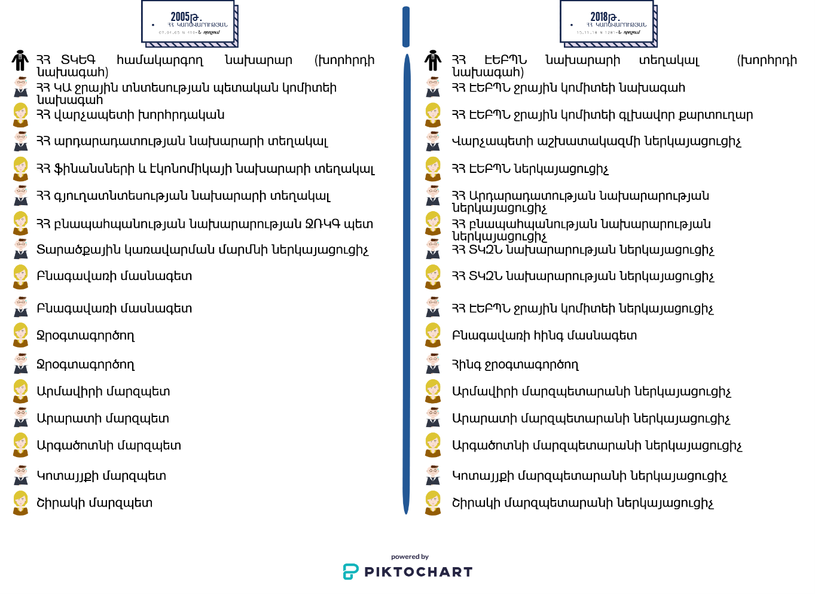
Որպես հետևանք՝ խորհրդի համակողմանի քաղաքականություն որոշողի կարգավիճակը վերափոխվել է նախարարության կառուցվածքում գործող «վարչության» կարգավիճակի։
Ինչ վերաբերում է խորհրդի բոլոր գերատեսչություններից անկախ, բարեխիղճ, պրոֆեսիոնալ փորձագիտական աջակցությամբ ապահովված լինելու անհրաժեշտությանը, ապա կասկածի տակ չդնելով այս գործառույթը նախկինում իրականացրած կառույցի աշխատակիցների բարեխղճությունն ու պրոֆեսիոնալիզմը՝ միևնույն է հարկավոր է արձանագրել, որ ինչպես նշվել է իրավիճակի նկարագրության մասում՝ այդ գործառույթը մշտապես վերապահված է եղել Ջրային կոմիտեին, որը պետք է շատ ավելի նեղ լիազորությունների շրջանակ ունենար և կանոնակարգող խորհրդում լիներ միայն անդամներից մեկը՝ այլ ոչ դրա գործադիր մարմինը։
Ելնելով վերոնշյալից անհրաժեշտ է ՀՀ կառավարության 2002 թվականի
հոկտեմբերի 17-ի N 1678-Ն որոշման հավելված 2-ի մեջ փոփոխություններ և լրացումներ կատարելու միջոցով ձևավորել Կանոնակարգող խորհրդի նոր կազմ, որը քաղաքականություն որոշողների մակարդակով կներառի բոլոր շահագրգիռ կողմերին՝ ինչպես ցույց է տրված «Սխեմա 01»-ում։
Կարևոր է նաև կանոնակարգող խորհրդի գրասենյակի (գործադիր մարմնի) կարգավիճակի հետ կապված հարցը։ Քանի որ խորհրդին անդամակցությունը հասարակական հիմունքներով, չվարձատրվող գործունեություն է, անհրաժեշտ է, որ իր գործունեության ընթացքում խորհուրդը ստանա որակյալ մասնագիտական աջակցություն և հնարավորություն ունենա փաստարկված դիրքորոշում ներկայացնել խորհրդի գործունեությանն առնչվող հարցերի վերաբերյալ։ Այս առումով էական է, որ կանոնակարգող խորհրդի գործադիր մարմնի գործառույթները վերցվեն Ջրային կոմիտեից և փոխանցվեն Վարչապետի աշխատակազմում այդ նպատակով ձևավորված Ջրօգտագործողների ընկերությունների և ջրօգտագործողների ընկերությունների միությունների գործունեությունը կանոնակարգող խորհրդի գրասենյակին։ Այդ կառույցը պետք է կենտրոնացնի Ջրօգտագործողների ընկերությունների և ջրօգտագործողների ընկերությունների միությունների գործունեության հետ կապված պետական քաղաքականության մշակման աշխատանքները, դառնա վերահսկողության, տեղեկատվության հավաքման, մշակման, փոխանակման, տարածման կենտրոնական օղակը, բարեփոխումների և ՋՕԸ-երի աջակցության հիմնական լոկոմոտիվը։ Այն պետք արդյունավետ կապ պաշտպանի խորհրդի անդամների, նրանց ներկայացնող կառույցների հետ, կատարի խորհրդի որոշումները և խորհրդի նախագահի հանձնարարությունները։
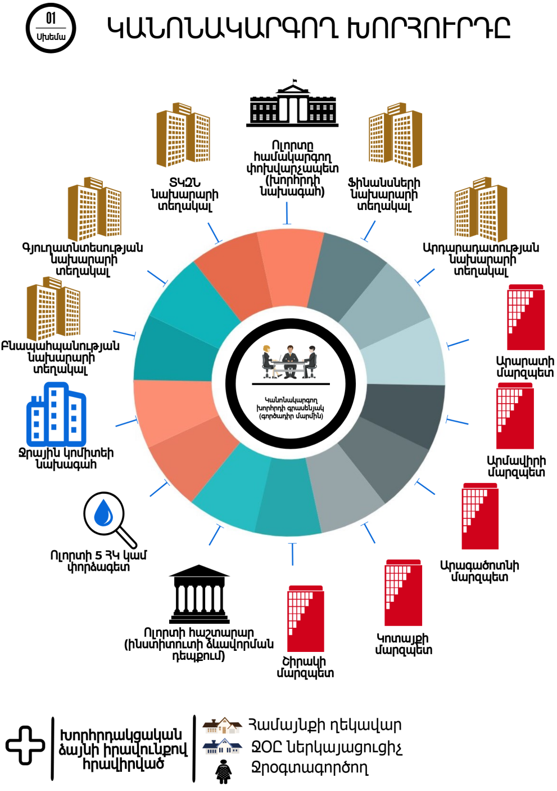

ՋՕԸ-երի մասնակցային կառավարումը
Ինչպես նշված է իրավիճակի նկարագրության բաժնում՝ թեև ՋՕԸ-երը համարվում են ջրօգտագործողների կողմից հիմնադրված և նրանց կողմից կառավարվող մարմիններ, սակայն պրակտիկայում ծագում են մասնակցային կառավարման հետ կապված լայնածավալ խնդիրներ։ Ներկայումս ՋՕԸ-երը ներառում են, երբեմն, 15.000-ից ավելի անդամներ։ Դրանց կառավարման բարձրագույն մարմինը Ընդհանուր ժողովն է կամ դրան համարժեք լիազորություններով Ներկայացուցիչների ժողովը։ Քանի որ օբյեկտիվորեն անհնար է անդամների այդպիսի մեծ թվի պայմաններում Ընդհանուր ժողովներ հրավիրել՝ գործող բոլոր ՋՕԸ-երը կառավարվում են ներկայացուցիչների ժողովների կողմից։ Ուստի Ներկայացուցիչների ժողովում ներկայացուցչի ընտրության կարգը ՋՕԸ-երի մասնակցային կառավարման համատեքստում ամենաանկյունաքարային խնդիրն է։
Իրավիճակի նկարագրության մասում արդեն իսկ մեջբերել ենք սոցիոլոգիական հետազոտության տվյալներ այն հարցի հետ կապված, թե ու՞մ են վստահում բնակիչները համայնքում ջրի հետ կապված խնդիրները լուծելու հարցում։ Հետազոտության արդյունքների ուսումնասիրությունը ի հայտ է բերում ընդհանուր օրինաչափություն, որ վստահության առավել բարձր ցուցանիշ ունեն բնակչության կողմից ուղղակի ընտրությունների միջոցով մանդատ ստացած սուբյեկտները․ ըստ որում՝ առաջին տեղում համայնքի ղեկավարն է, երկրորդում՝ ավագանին, ապա բնակիչները, ՋՕԸ-երը, մարզպետները և այլն։
Այստեղ հարկ է արձանագրել, որ համայնքների գերակշիռ մասում բնակիչները նշում են, որ երբևէ չեն մասնակցել ներկայացուցիչների ընտրությանը, չեն հիշում այդ թեմայով կազմակերպված որևէ միջոցառում և տեղյակ չեն թե ով է իրենց ներկայացուցիչը Ներկայացուցիչների ժողովում։
Օրենքը որևէ կերպ չի սահմանում ներկայացուցիչների ընտրության մեխանիզմները և չի նախատեսում այդ ընտրության ներկայացուցչականության նկատմամբ վերահսկողության որևէ մեխանիզմ։
Այսպիսով` անհրաժեշտություն է ծագում կանոնակարգելու ներկայացուցիչների ընտրության իրավական կողմը։ Դա կարելի է իրականացնել փակ քվեարկություններով ուղիղ ընտրությունների, վստահության ստորագրահավաքների, ավագանու կողմից նշանակման միջոցով կամ ներկայացուցչությունը ռոտացիոն կարգով ավագանու անդամներին վստահելու միջոցով։ Թեև վերջին երկու մեխանիզմները նույնպես խնդրահարույց են՝ քանի որ միջազգային և տեղական փորձը հուշում է ՏԻՄ-երին զերծ պահել Ջրօգտագործողների ընկերությունների գործունեությանը միջամտությունից։
Սակայն, նույնիսկ, այդպիսի մեխանիզմներ ներդնելու և Ներկայացուցիչների ժողովի իրապես ներկայացուցչական բնույթը ապահովելու պարագայում ի հայտ է գալու մեկ այլ խնդիր, որը կապված է կամավորության հիմքով գործող կառույցներում չվարձատրվող պաշտոնների հետ։ ՏԻՄ-երի փորձը ցույց է տալիս, որ Հայաստանում չվարձատրվող պաշտոններում պատշաճ ակտիվություն ցուցաբերելու և այդ պաշտոններին հավակնելու առումով քաղաքացիների հետաքրքրությունը մեծ չէ։ Ի լրումն սրան, եթե հաշվի առնենք, որ կոռուպցիայի դեմ պայքարի գործողությունների ուժեղացման բերումով կրճատվելու է նաև նման պաշտոններում կոռուպցիոն շահագրգռությամբ առաջադրվելու միտումը՝ ապա կարելի է կանխատեսել, որ խնդիր է առաջանալու ներկայացուցիչների պատշաճ ակտիվությունն ապահովելու առումով։ ՋՕԸ-երը իրենց սպասարկման տարածքի ընդարձակության բերումով միավորում են, երբեմն, 50 և ավելի համայնքներ։ Առանց գործունեության ֆինանսական երաշխիքների և կատարած ծախսերի դիմաց փոխհատուցման մեխանիզմների՝ ջրօգտագործող ներկայացուցչի համար խնդրահարույց է նույնիսկ իր բնակության վայրից ՋՕԸ-ի գրասենյակ հասնելու համար անհրաժեշտ ծախսերի բեռը ստանձնելը։ Ուստի անհրաժեշտ է մշակել և ներդնել առնվազն գործունեության համար կատարած ծախսերի փոխհատուցման մեխանիզմներ։
Ներկայացուցչության ինստիտուտի զորեղացման համար անհրաժեշտ է նաև կանոնակարգել ներկայացուցիչների ժողովից զատ անհատ ներկայացուցչի լիազորությունների շրջանակը՝ սահմանել ընկերության գործունեության վերահսկողության, ժողովներ հրավիրելու, իր ներկայացուցչական գոտու ջրօգտագործողների բողոքներին ընթացք տալու, ներկայացուցչի հետկանչի և այլ մեխանիզմներ։
Ներկայացուցիչների ժողովի ներկայացուցչականությունն ապահովելու պարագայում վարչական խորհրդի գոյության անհրաժեշտությունը վերանում է։ Վարչական խորհուրդն իր ներկայիս նշանակությամբ ջրօգտագործողների կողմից տրված մանդատի վերապատվիրակման դրսևորում է։ Վերլուծելով վարչական խորհրդի լիազորությունների շրջանակը և այն համադրելով փաստացի դրության հետ՝ կարելի է արձանագրել, որ դրա լիազորությունների մի մասը լիարժեքորեն հնարավոր է իրացնել ներկայացուցիչների ժողովի կողմից, իսկ մյուս մասը այժմ փաստացի իրացվում է գործադիր մարմնի կողմից ուստի կարելի է պարզապես ենթարկել իրավական կարգավորման։ Ուստի Վարչական խորհուրդը ջրօգտագործողների կամարտահայտության և դրա գործադրման շղթայում «ավելորդ օղակ»-ի նշանակություն է ստանում։ Օրենսդրական փոփոխություններով ներկայացուցիչների ժողովի զորեղացման մեխանիզմները կյանքի կոչելուն զուգահեռ հարկավոր է օրենքից հանել վարչական խորհրդին առնչվող դրույթները։

Վեճերի լուծման մեխանիզմները
Իրավիճակի նկարագրության մասում բերված փաստերը համադրելով կարելի է գալ եզրահանգման, որ ՋՕԸ-երի կառուցվածքում գործող վեճեր լուծող հանձնաժողովները անարդյունավետ են։ Ջրային հարաբերություններում պարբերաբար ծագող վեճերը պահանջում են անհետաձգելի լուծումներ, իսկ ՋՕԸ-երի անդամ ջրօգտագործողները օբյեկտիվորեն չեն կարող ապահովել վեճի հրատապ և պրոֆեսիոնալ քննարկումը, դատական ճանապարհով վեճերի լուծումը ևս անարդյունավետ է, քանի որ այս համակարգում խախտված իրավունքները որպես կանոն «ուշացող իրավունքներ» են, իսկ դատաքննության պրոցեսը երկարատև է ու ծախսատար։ Արդյունքում քաղաքացիները կամ դիմում են պասիվ բոյկոտի՝ չվճարելով սպառած ջրի վճարները կամ իրենց բողոքը ուղղում են գործադիր իշխանության տարբեր մարմինների, որոնք դեպքերի մեծ մասում չունեն ՋՕԸ-երի գործունեությանը միջամտելու լիազորություն։ Ելնելով բերված արձանագրումներից՝ անհրաժեշտություն է ծագում վեճերի քննության պրոֆեսիոնալ և արդյունավետ մարմին ձևավորելու։
Այդպիսի մարմին կարող է լինել Ջրային հարաբերությունների ոլորտի հաշտարարի ինստիտուտը։ Ջրային հարաբերությունների շրջանակը շատ ավելի լայն է, քան լոկ ՋՕԸ-երի և ոռոգման ոլորտում ջրօգտագործողների հարաբերությունները։ Ջրային հարաբերությունների սուբյեկտ են տնտեսական-կենցաղային, կենսական, գյուղատնտեսական, արդյունաբերական, ձկնաբուծական, ռեկրեացիոն, էներգետիկ և այլ նպատակներով ջուր օգտագործողները։ Ուստի, շահերի այդպիսի բազմակողմանիության պայմաններում, հնարավորություն կա ձևավորելու ֆինանսական և իրավական անկախությամբ օժտված պրոֆեսիոնալ հաշտարարի համակարգ, որը կքննի ջրային հարաբերություններին առնչվող վեճերը։ Սա նաև դրականորեն կանդրադառնա Հայաստանի ստանձնած միջազգային պարտավորությունների իրականացման վրա։
Հաշտարարի ինստիտուտի ֆինանսավորման պարտականությունը պետք է համամասնորեն դնել ջուր օգտագործող իրավաբանական անձանց վրա՝ հաշվի առնելով նրանց գործունեության ֆինանսական ցուցանիշները։
Լավ մշակված ռազմավարության և օրենսդրության պայմաններում Ջրային հարաբերությունների հաշտարարի ինստիտուտը կկարողանա կրկնել Ֆինանսական համակարգի հաշտարարի ինստիտուտի հաջողված փորձը և մի կողմից ապահովել ջրօգտագործողների իրավունքների արդյունավետ իրացումն ու շահերի պաշտպանությունը, մյուս կողմից՝ պետական կառավարման համակարգը բեռնաթափել ջրային հարաբերությունների տարաբնույթ վեճերի անարդյունավետ քննության բեռից։

Հրապարակայնություն և վերահսկողություն
ՋՕԸ-երի գործունեության վերահսկողության ոլորտում իրավիճակի նկարագրությունից բխում է, որ մինչ այժմ եղած վերահսկողական մեխանիզմները անարդյունավետ են եղել։ Անդրադառնալով ՋՕԸ-երի վերստուգիչ հանձնաժողովի կողմից վերահսկողության իրականացմանը պետք է արձանագրել, որ դրանք չունեն և այս փուլում չեն կարող ունենալ արդյունավետ վերահսկողություն իրականացնելու ներքին կարողություններ։ Հետևաբար ՋՕԸ-երի գործունեության վերահսկողության հարցում անհրաժեշտ է ձևավորել և իրագործել նոր մոտեցումներ։
Վերահսկողական գործունեության հիմքում տեղեկատվության լիարժեք հասանելիությունն է։ «Ջրօգտագործողների ընկերությունների և ջրօգտագործողների ընկերությունների միությունների մասին» ՀՀ օրենքում բացառությամբ լիազոր մարմիններին տեղեկատվություն տրամադրելու և ջրօգտագործողին՝ իր կողմից պահանջվող տեղեկատվության որոշակի շրջանակին հասանելիություն ապահովելու պարտավորություններից այլ մեխանիզմներ սահմանված չեն։ Հետևաբար` վերահսկողության կառուցակարգերի ձևավորման առաջին նախադրյալը պետք է լինի օրենքով իր գործունեությանն առնչվող ամբողջ տեղեկատվությունը պարբերաբար հրապարակելու ՋՕԸ-ի պարտավորությունը։ Ընդ որում` այդ պարտավորությունը պետք է ներառի ոչ միայն ընթացիկ գործունեության վերաբերյալ տեղեկատվության սահմանափակ շրջանակ, այլ նաև կառավարման մարմինների նիստերի և ժողովների հրապարակայնացում, բյուջեի և հաշվետվության մանրամասն բացվածքով հրապարակում, պաշտոնատար անձանց գույքի և եկամուտների, շահերի բախման հայտարարագրերի հրապարակում, ՋՕԸ-ի երկրատեղեկատվական համակարգերին հասանելիություն և այլն։
Այդպիսի տեղեկատվության որակյալ հավաքումը, կուտակումը, մշակումը, տարածումը հնարավորություն կընձեռի ջրօգտագործողի, ներկայացուցչի, քաղաքացիական հասարակության, պետական մարմինների կողմից թափանցիկ և կոռուպցիայից զերծ վերահսկողություն իրականացնել։ Նման պայմաններում վերստուգիչ հանձնաժողովի գործունեության հետագա նպատակահարմարությունը չի հիմնավորվում, ուստի, կարելի է օրենքից հանել դրան առնչվող կարգավորումները՝ փոխարինելով տեղեկատվության հրապարակման Գործադիր մարմնի պարտավորությամբ։
Տեղեկատվության հրապարակայնացման համար անհրաժեշտ է ՋՕԸ-երն ապահովել վեբ-կայքերով, երկրատեղեկատվական համակարգերով և դրանց սպասարկման համար անհրաժեշտ ծրագրա-ապարատային, մասնագիտական կարողություններով։
Ստորև բերված գծապատկերում ընդհանուր գծերով նկարագրված է տեղեկատվության հավաքման, կուտակման և տարածման համակարգի մոդելը։
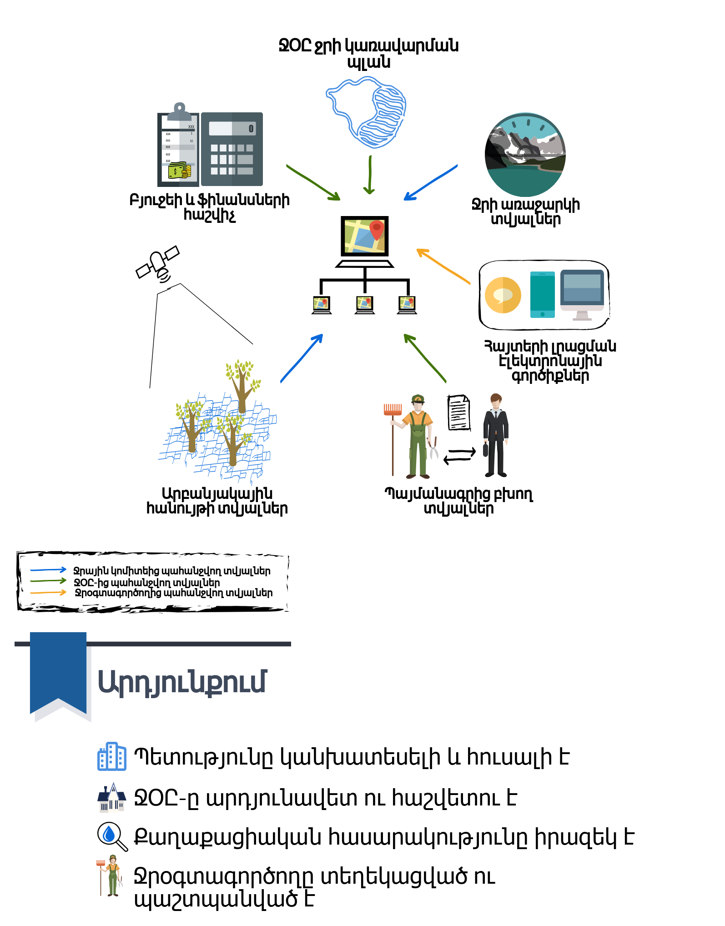
Այսպիսի համակարգի գոյությանը զուգահեռ չպետք է թերագնահատել պետական վերահսկողության անհրաժեշտությունը։ Սակայն, վերահսկողական ցանկացած լիազորություն նաև ենթադրում է ազդեցության որոշակի լծակներ և կոռուպցիոն ռիսկեր՝ ուստի կարևոր է, որ այն իրականացվի հարաբերականորեն համակշռված կերպով՝ Կանոնակարգող խորհրդի գրասենյակի կողմից։
Ամփոփելով ծրագրի գործողությունների այս հատվածը, որն առնչվում էր ՋՕԸ-երի կառավարման կառուցակարգերի բարեփոխումներին՝ ստորև բերվող գծապատկերով ներկայացնենք համակարգի ընդհանուր կառուցվածքը․
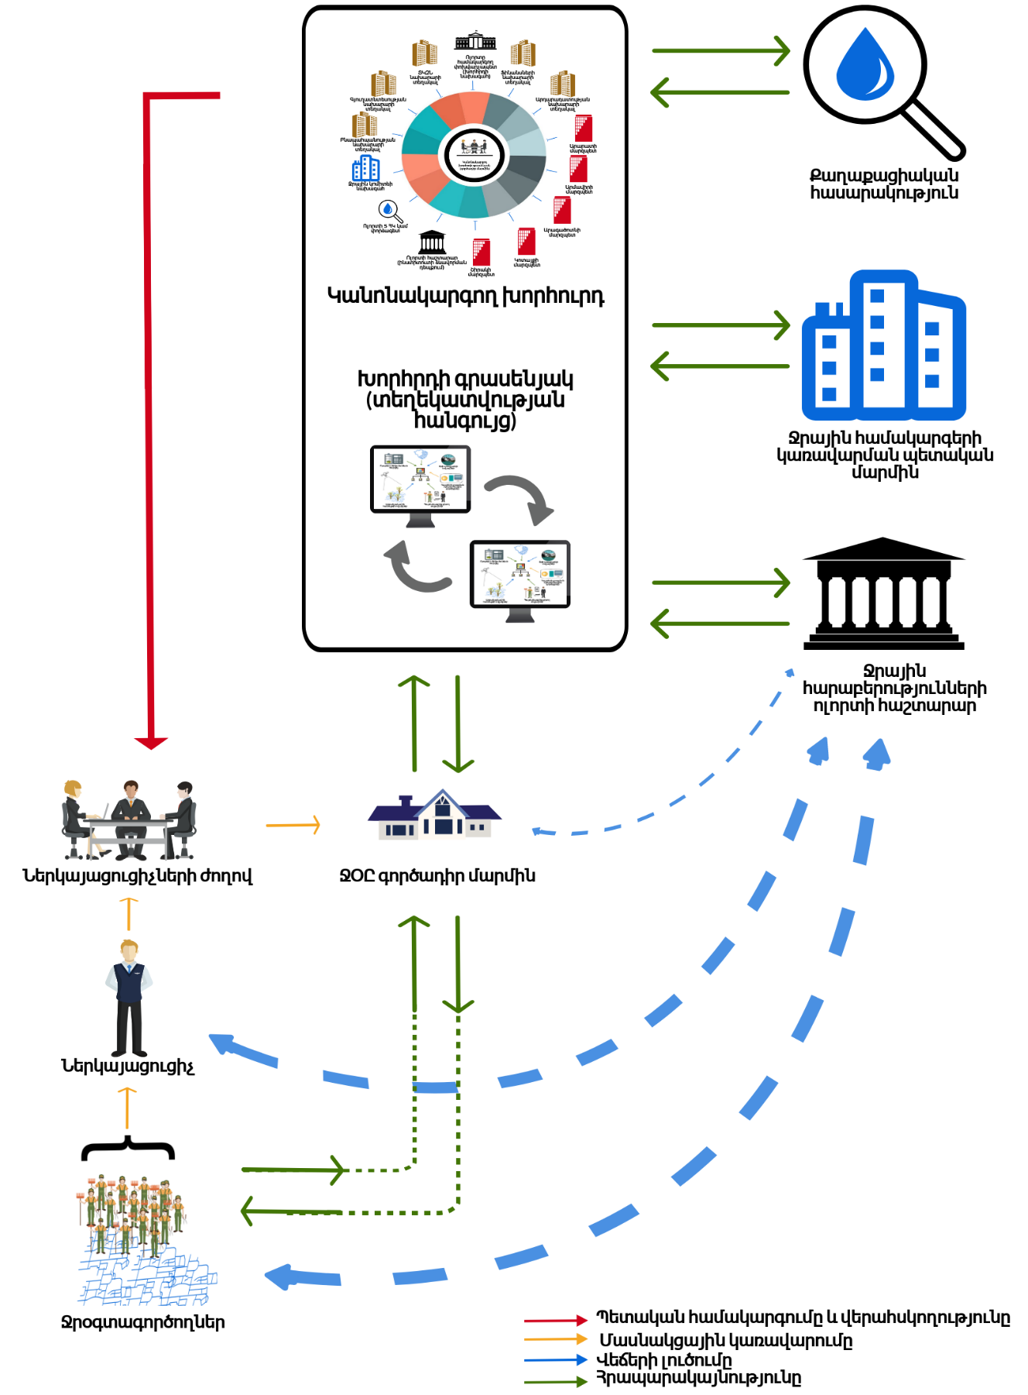
Ինչպես երևում է գծագրից՝ ՋՕԸ-երի կառավարման համակարգը պարզեցվել է՝ դուրս են բերվել Վարչական խորհուրդը, Վեճեր լուծող հանձնաժողովը, Վերստուգիչ հանձնաժողովը։ Ջրօգտագործողները ընտրում են իրենց տարածքի ներկայացուցչին, ձևավորվում է ներկայացուցիչների ժողով, որը կառավարման բարձրագույն մարմինն է։ Այն ընտրում է գործադիր տնօրեն, որը կազմավորում է Ընկերության գործադիր մարմինը և ապահովում Ընկերության գործունեության վերաբերյալ ամբողջ տեղեկատվության առաքումը Կանոնակարգող խորհրդի գրասենյակ։ Վերջինս հանդիսանում է տեղեկատվության փոխանակման բուֆեր։ Ջրօգտագործողները, ՋՕԸ-ն, Ջրային համակարգերի կառավարման պետական մարմինը, քաղաքացիական հասարակությունը, ոլորտային հաշտարարը և կանոնակարգող խորհուրդը այդ բուֆերին են առաքում և այդ բուֆերից ստանում տեղեկատվություն։ Վեճեր ծագելու դեպքում ջրօգտագործողը, ՋՕԸ-ն կամ ներկայացուցիչը կարող են դիմել ոլորտային հաշտարարին։ Համակարգի բոլոր սուբյեկտները կարող են դիմել Կանոնակարգող խորհրդին, որն էլ իրականացնում է Ընկերության գործունեության համակարգումը և պետական վերահսկողությունը։

Վարչական իրավախախտումները ոռոգման ոլորտում և վարչական վարույթը
Իրավիճակի նկարագրությունից ելնելով կարելի է արձանագրել, որ ջրային ոլորտում վարչական իրավախախտումներին արդյունավետ հակազդելու համար ներկայում գործող տեսչական համակարգը առայժմ ունի մի շարք բացեր՝ այդ թվում՝ լիազորությունների ոչ հստակ բաշխումը, փոքրաթիվ աշխատակազմը, այլ մարմինների հետ համագործակցության համար անհրաժեշտ իրավական դաշտի բացերը։
Ելնելով վերոգրյալից անհրաժեշտ է, նախ և առաջ, փոփոխություններ կատարել Վ․Ի․Վ․ Օրենսգրքում և վերացնել իրավական կոլիզիաները, որոնք նկարագրված են սույն ծրագրի իրավիճակի նկարագրության բաժնում։
Մյուս կողմից ուսումնասիրելով միջազգային հաջողված փորձը՝ մասնավորապես Ֆրանսիայի «Ջրային ոստիկանության» մոդելը՝ հակված ենք կարծելու, որ հարկավոր է դիտարկել տեսչական մարմինների գործունեությանը զուգահեռ այս իրավախախտումների բացահայտմանը և արձանագրմանը ներգրավել ոստիկանության վերապատրաստում անցած ստորաբաժանումներ։ Իրավախախտումների բացահայտմանը կնպաստի նաև «Ջրօգտագործողների ընկերությունների և ջրօգտագործողների ընկերությունների միությունների մասին» ՀՀ օրենքում ամրագրել ջրօգտագործողի և ՋՕԸ պաշտոնատար անձի կողմից՝ ջրային ոլորտի իրավախախտում հայտնաբերելու դեպքում ազդարարելու պարտավորությունը։
Անհրաժեշտ է նաև ավելացման ուղղությամբ վերանայել այս ոլորտի վարչական իրավախախտումների համար սահմանված տուգանքների չափերը, քանի որ դրանք անհամաչափ են տվյալ իրավախախտումների վտանգավորության աստիճանին և բավարար չեն ցանկալի վարքականոն թելադրելու համար։

ՋՕԸ-երի ֆինանսական կայունությունը
ՋՕԸ-երի երկարաժամկետ ֆինանսական կայունությունը հնարավոր կդառնա ջրի դիմաց վճարների չափի բարձրացման և/կամ կապիտալ ներդրումներով ոռոգման ցանցի վերականգնման միջոցով կորուստների շեշտակի նվազեցման և/կամ ՋՕԸ-երի այլ գործունեությամբ զբաղվելու պարագայում։
Վճարների վերանայման քաղաքականությունը կարող է հենված լինել ջրօգտագործողի կողմից սպառած ջրի իրական ինքնարժեքը վճարելու սկզբունքի վրա՝ միևնույն ժամանակ այժմ համակարգին տրվող սուբսիդիաները ուղղելով ջրախնայող՝ հետևաբար ծախսարդյունավետ ոռոգման համակարգերի տեղադրմանը։ Սակայն այսպիսի քաղաքականությունը կառավարության համար խնդրահարույց կարող է լինել՝ գյուղատնտեսության ցածր եկամտաբերության պայմաններում ջրօգտագործողների շրջանում դժգոհությունների հասունացման առումով։
Ոռոգման համակարգի վերականգնման համար կապիտալ ներդրումների հնարավորություն նույնպես կառավարությունը տեսանելի հեռանկարում չունի։
Ուստի անհրաժեշտություն է ծագում ՋՕԸ-երին այլ գործունեությամբ զբաղվելու օրենքով սահմանված արգելքը վերանայելու։ Մասնավորապես դիտարկելու ՋՕԸ-երին պարարտանյութի ներկրմամբ և վաճառքով, իրենց սպասարկման տարածքի գյուղատնտեսական արտադրանքը մթերելու և վերամշակելու, վերավաճառելու, արտահանելու և այլ բնույթի տնտեսական գործունեությամբ զբաղվելու իրավունք տալու հնարավորությունը։

ԾՐԱԳՐԻ ՀԱՄԱԿԱՐԳՈՒՄԸ

Սույն ծրագրի համակարգումը պետք է իրականացվի 2 փուլով՝ բարեփոխումների համար անհրաժեշտ իրավական դաշտի նախապատրաստման և բարեփոխումների կիրարկման փուլերով։
Առաջին փուլի կատարման համար պատասխանատու մարմիններն են ԷԵԲՊՆ Ջրային կոմիտեն և Վարչապետի աշխատակազմը։ Երկրորդ փուլի կատարման համար պատասխանատու մարմինը Կանոնակարգող խորհրդի գրասենյակն է։
Առաջին փուլի աշխատանքների իրականացման վերջնաժամկետն է 2019թ. օգոստոսի 1-ը։
Գործողություններն են․
- Ջրօգտագործողների ընկերությունների և ջրօգտագործողների ընկերությունների միությունների մասին ՀՀ օրենքում փոփոխությունների և լրացումներ կատարելու մասին օրենքի նախագծի մշակում, նախագծի ընդունման արդյունքում այլ իրավական ակտերում հնարավոր փոփոխությունների անհրաժեշտության գնահատում։
- Վարչական իրավախախտումների վերաբերյալ ՀՀ օրենքում փոփոխություններ և լրացումներ կատարելու մասին օրենքի նախագծի մշակում։
- Ջրօգտագործողների ընկերությունների և ջրօգտագործողների ընկերությունների միությունների գործունեությունը կանոնակարգող նոր խորհրդի ձևավորման նպատակով կառավարության որոշման նախագծի մշակում։
- Ջրօգտագործողների ընկերությունների և ջրօգտագործողների ընկերությունների միությունների գործունեությունը կանոնակարգող խորհրդի գրասենյակի կանոնադրության և ֆինանսավորման ձևաչափի մշակում։
- Ջրօգտագործողների ընկերությունների և ջրօգտագործողների ընկերությունների միությունների գործունեությունը կանոնակարգող խորհրդի ձևավորման նպատակով իրավական ակտերի ընդունումից հետո Կանոնակարգող խորհրդի գրասենյակի ձևավորում։
Այս փուլի ավարտին ակնկալվում է ստանալ հետևյալ արդյունքները․ վերը նշված իրավական ակտերի նախագծերը մշակվել և ներկայացվել են դրանք ընդունող մարմիններին, ձևավորվել է Կանոնակարգող խորհուրդ և գործում է, ձևավորվել է Կանոնակարգող խորհրդի գրասենյակ և գործում է։
Երկրորդ փուլի աշխատանքների իրականացման վերջնաժամկետն է 2020թ. փետրվարի 1-ը։
Գործողություններն են․
- Ջրային հարաբերությունների ոլորտի հաշտարարի մասին ՀՀ օրենքի նախագծի մշակում։
- Ջրօգտագործողների ընկերությունների համար տվյալների կուտակման միասնական նոր երկրատեղեկատվական համակարգի և այլ տեղեկատվական ենթակառուցվածքների նախագծում և ներդրում։
- Մշակել և ՋՕԸ-երում ներդնել կոռուպցիայի կանխարգելման և գործունեության թափանցիկության հուսալի մեխանիզմներ։
- Ջրօգտագործողների շրջանում իրականացնել իրազեկման միջոցառումներ, որոնց միջոցով տեղեկացնել ՋՕԸ-ի մասնակցային կառավարման գործընթացներում իրենց իրավունքների և պարտականությունների, նոր օրենքով սահմանվող վերահսկողության, վեճերի լուծման մեխանիզմների մասին։
- ՋՕԸ-երում հրավիրել նոր ընդհանուր ժողովներ և ապահովել նոր օրենքին համապատասխան կանոնադրության, կառավարման մարմինների ընտրության, բյուջեի հաստատման գործընթացները։
Այս փուլի ավարտին ակնկալվող արդյունքներն են․ մշակվել և Ազգային Ժողովին է ներկայացվել Ջրային հարաբերությունների ոլորտի հաշտարարի մասին ՀՀ օրենքի նախագիծը, ՋՕԸ-երում ներդրվել է տվյալների կառավարման միասնական համակարգ, որը հասանելի է բոլոր շահառու սուբյեկտների համար, ՋՕԸ-երում ներդրվել են կոռուպցիայի կանխարգելման մեխանիզմներ, Ջրօգտագործողները տեղեկացված են ՋՕԸ-երի կառավարման նոր համակարգի մասին, գիտեն իրենց իրավունքների և պարտականությունների ընդհանուր շրջանակը, համակարգում գործող մարմինների գործառույթները, ՋՕԸ-երում հրավիրվել են նոր ընթացակարգերին համապատասխանող ժողովներ, ընտրվել են ներկայացուցիչներ, հաստատվել է նոր կանոնադրություն, բյուջե և ՋՕԸ-երը գործում են նոր օրենքին համապատասխան։ Իրավական փոփոխությունների վերաբերյալ առաջարկները ներկայացվում են առանձին հավելվածով, որը կցվում է սույն փաստաթղթին։

